Analyse objective d'une photo

_DSC0209_01
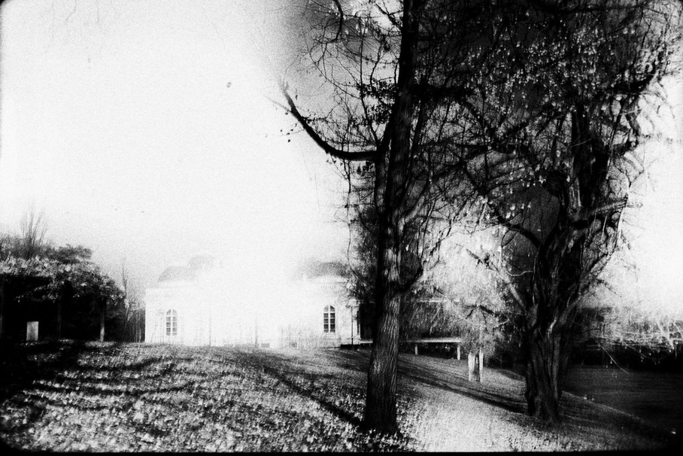 | —  _DSC0209_01  None None  JPG

Découverte de l'image et du sujet
Cette photographie en noir et blanc relève de la photographie de paysage d'inspiration expérimentale, proche du pictorialisme contemporain. Un pavillon néoclassique à fenêtres cintrées, presque dissous dans une surbrillance laiteuse, se dresse derrière deux arbres dénudés au premier plan. Le grain prononcé, le vignetage et les flous de bougé trahissent un procédé argentique volontairement imparfait.
L'image installe une atmosphère spectrale, entre songe et souvenir, où la lumière saturée efface les contours de l'architecture. L'intention semble moins documentaire que mémorielle : suggérer la fragilité d'un lieu et la porosité entre réel et vision intérieure. Les branches noires, aux lignes nerveuses, contrastent avec le vide blanc et ajoutent une tension d'inquiétante étrangeté.
Cette œuvre s'adresse à un public sensible à la photographie d'auteur, aux amateurs d'esthétiques argentiques et aux lecteurs de portfolios ou de galeries. Sa capacité de communication repose sur l'émotion et l'évocation plutôt que sur la lisibilité du lieu, ce qui peut dérouter un regard attaché à la netteté. Elle gagnerait à être présentée en série, pour consolider son propos narratif.
⚠ Le traitement très expressionniste (grain prononcé, hautes lumières brûlées, flou de bougé et vignettage radical) relève d'une esthétique onirique et abstraite pour laquelle les critères techniques classiques de netteté, d'exposition et de détail seraient inadaptés.
→ Évaluation chiffrée page 4 non applicable — voir commentaires.
Titres proposés par l'IA
- Le pavillon qui s'efface
- Mémoire d'un jour trop clair
Musiques suggérées
- Gavin Bryars — The Sinking of the Titanic
Une mémoire spectrale qui se dissout dans la brume, à l'image de ce pavillon à demi effacé par la lumière surexposée
- Ryuichi Sakamoto & Alva Noto — Aurora
Des textures minimales et givrées, fragiles comme ces branches nues qui se découpent sur un grain de pellicule vibrant

Analyse objective d'une photo
_DSC0209_01
Données techniques
⚠ Aucune donnee EXIF disponible pour cette image.
Analyse des données d'acquisition
Faute d'EXIF, l'analyse repose sur l'image : le grain prononcé, le vignettage et le flou doux des bords évoquent un film 35 mm noir et blanc poussé, tourné avec un boîtier ou une optique rudimentaire (type compact ou lomographique), à une focale courte à normale (≈ 28-40 mm) d'après la perspective. L'exposition est calée sur les ombres des sous-bois : les hautes lumières du ciel et du pavillon sont volontairement brûlées, avec un halo qui dissout l'architecture, tandis que les noirs bouchés accentuent les contrastes. Le léger filé et les dédoublements de branches trahissent une vitesse lente et un tenu à main levée, assumés comme effet esthétique.
Histogramme de luminance
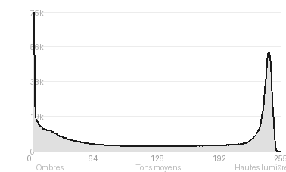
Analyse de l'histogramme de luminance
Distribution tonale : L'histogramme est nettement bimodal (ombres 40,6 %, hautes lumières 44,2 %, tons moyens 15,2 %), avec un écart-type élevé (95,9) et une moyenne de 131,4 qui masque ce vide intermédiaire. Le pic à 0/255 correspond aux troncs et branchages, qui se détachent en silhouettes graphiques.
Zones d'exposition : Les noirs écrêtés (8,96 %) engloutissent le détail des arbres au premier plan. Les hautes lumières, quasi intactes (blancs écrêtés à 0,09 %), forment un voile laiteux autour du pavillon, où l'architecture se dissout sans brûler franchement.
Ce que cela révèle : Ce contraste extrême, aggravé par le grain et le halo, relève d'un parti pris expressionniste. La quasi-absence de gris abolit la profondeur atmosphérique et donne au lieu une présence onirique, presque spectrale.
Résultats prévisibles à l'impression et présentation
Les 8,96 % de noirs écrêtés, concentrés dans les troncs et le sous-bois, s'imprimeront en aplats sans détail, avec un risque de bouchage accentué sur papier mat ; l'histogramme bimodal (écart-type 95,9, tons moyens 15,2 %) impose un papier à Dmax élevé et une épreuve d'essai pour contrôler la transition abrupte vers les hautes lumières. Les blancs, très peu écrêtés (0,09 %) mais dominants dans le ciel voilé et la façade, risquent de fusionner avec le blanc du papier : le grain prononcé et le flou de bougé limitent tout agrandissement et toute récupération de détail dans ces zones.
- Tirage 30x45 cm conseillé, grain préservé
- Papier baryta mat, contraste profond
- Cadre noir fin, verre anti-reflet
- Marie-louise blanche large, 6 cm

Analyse technique et artistique
_DSC0209_01
Constatations positives — Prise de vue
- Composition : le tronc vertical placé sur le tiers droit équilibre le pavillon lumineux à gauche. Les ombres et le chemin au sol guident le regard vers l'édifice, et la superposition des plans (herbe, arbres, bâtiment, ciel) donne de la profondeur.
- Lumière et tonalité : le contraste extrême entre les noirs denses des ramures et le blanc diffus du fond isole le bâtiment et dessine nettement les silhouettes végétales.
- Rendu technique : le grain argentique, le vignettage et le halo lumineux sont cohérents avec l'esthétique onirique recherchée. La texture du sol reste lisible dans les basses lumières.
Axes d'amélioration
- Maîtriser l'exposition en contre-jour pour préserver le détail de la façade du pavillon, aujourd'hui brûlée par les hautes lumières
- Stabiliser l'appareil ou accélérer la vitesse d'obturation afin que le flou de bougé devienne un choix délibéré plutôt qu'un défaut qui dilue la netteté des arbres
- Recomposer le cadre pour mieux équilibrer le tronc sombre dominant à droite et le bâtiment, en le positionnant sur un point fort et en dégageant l'avant-plan du sol encombré
Constatations positives — Post-traitement
- Le contraste très poussé, avec des noirs profonds et des hautes lumières volontairement brûlées, dissout le pavillon dans une brume lumineuse et installe une atmosphère onirique cohérente avec le sujet.
- Le grain prononcé, conservé sans lissage, donne une texture organique et argentique qui renforce le caractère brut et expressif de l'image.
- Le noir et blanc, associé à un vignettage naturel ou discret, resserre le regard sur le bâtiment et fait ressortir la silhouette graphique des arbres.
Axes d'amélioration
- Récupérer le détail dans les hautes lumières du ciel et de la façade, aujourd'hui entièrement brûlées, par une courbe de tonalité plus douce ou un masque local en atténuation
- Rééquilibrer le contraste global en débouchant légèrement les noirs des arbres et du premier plan afin de préserver la texture de l'écorce et des branches
- Maîtriser le grain, le vignettage et les effets de flou ou de bougé pour qu'ils soutiennent l'atmosphère onirique sans nuire à la lisibilité du bâtiment, qui est le sujet principal

Le commentaire du spécialiste
**Commentaire critique**
Cette vue de pavillon dans un parc, au grain épais, aux hautes lumières brûlées et aux noirs bouchés, relève d'une photographie d'atmosphère proche de l'esthétique *provoke* (Moriyama, Takuma Nakahira) et de la veine romantique d'un Michael Ackerman. L'édifice se dissout dans une blancheur spectrale, tandis que le tronc sombre en avant-plan ancre le cadre : cette tension entre apparition et obstruction fait toute la réussite de l'image. Le flou de bougé dans les ramures, le vignettage et l'inclinaison légère du sol donnent à ce lieu apaisé une inquiétude de souvenir altéré. Reste que la moitié gauche, simple halo vide, n'accomplit pas la même fonction que la droite, et dilue la dynamique de la composition. Il faudrait soit assumer radicalement ce vide par un cadrage plus resserré, soit y introduire un indice, une silhouette ou un décalage, pour que l'étrangeté ne repose plus seulement sur l'effet de traitement.

Evaluation IA — objective et chiffree
_DSC0209_01
N° | Critère | Max/10 | Note/10 | Max rel. | Note rel. | Commentaire
1 | Technique | — | — | — | —
1.1 | Netteté / mise au point | — | — | — | — | Netteté volontairement sacrifiée : flou de mouvement et bords adoucis. Le pavillon se dissout dans la brume lumineuse, seuls les troncs gardent un peu de définition.
1.2 | Exposition | — | — | — | — | Hautes lumières brûlées sur tout le centre et le ciel, noirs bouchés à droite. Choix expressif assumé, mais le pavillon perd presque tout détail.
1.3 | Bruit numérique / grain | — | — | — | — | Grain prononcé, argentique et cohérent avec l'esthétique brute. Il renforce la texture sans paraître parasite.
1.4 | Profondeur de champ | — | — | — | — | Plans peu hiérarchisés : le flou et la surexposition aplatissent la profondeur. Le tronc au premier plan se détache néanmoins du pavillon lointain.
1.5 | Vitesse d'obturation | — | — | — | — | Léger bougé ou double exposition visible dans les branches. L'effet est plus subi que maîtrisé, mais il contribue à l'aspect onirique.
1.6 | Balance des blancs | — | — | — | — | Noir et blanc contrasté, tonalités bien polarisées. Le blanc dominant est cohérent avec la dureté de l'ambiance.
2 | Composition | — | — | — | —
2.1 | Cadrage | — | — | — | — | Le gros tronc vertical ancre la composition à droite et le pavillon est placé dans le tiers gauche. Le cadrage reste un peu approximatif en bas et à gauche.
2.2 | Équilibre visuel | — | — | — | — | Masse sombre des arbres à droite contre vide lumineux à gauche : déséquilibre assumé. Le pavillon pâle fait contrepoids.
2.3 | Lignes directrices | — | — | — | — | Le chemin et les ombres au sol guident vers le pavillon. Les branches créent un réseau graphique secondaire, mais le tout manque de netteté directrice.
2.4 | Gestion du fond | — | — | — | — | Le fond se confond avec le sujet dans la brume et le voile lumineux. Cet effet est atmosphérique, mais le pavillon manque de séparation.
2.5 | Angle de prise de vue | — | — | — | — | Prise de vue frontale à hauteur d'homme, sobre. Légère inclinaison qui ajoute à l'instabilité, sans apport décisif.
3 | Lumière | — | — | — | —
3.1 | Qualité de la lumière | — | — | — | — | Lumière contre-jour diffuse et irradiante, quasi spectrale. Elle crée une atmosphère forte, au prix de détails sacrifiés.
3.2 | Direction de la lumière | — | — | — | — | Source située derrière le pavillon, créant halo et ombres longues au sol. Direction cohérente et lisible dans les ombres projetées.
3.3 | Gestion des contrastes | — | — | — | — | Contraste extrême entre noirs profonds des branches et blancs éclatants. Efficace graphiquement, mais les demi-teintes sont peu présentes.
4 | Intention & Communication | — | — | — | —
4.1 | Clarté du sujet | — | — | — | — | Le pavillon, sujet probable, est noyé dans la lumière et concurrencé par les arbres. Lecture hésitante, bien que le lieu reste identifiable.
4.2 | Originalité / créativité | — | — | — | — | Traitement onirique, proche du pictorialisme et de l'esthétique lo-fi argentique. Parti pris personnel qui sort du documentaire.
4.3 | Cohérence intention/résultat | — | — | — | — | Le flou, le grain et la surexposition servent clairement une ambiance fantomatique. Le résultat correspond à l'intention apparente.
4.4 | Impact émotionnel | — | — | — | — | Atmosphère hantée, mélancolique et intemporelle, qui accroche le regard. L'image dégage une vraie tension poétique.
4.5 | Capacité narrative | — | — | — | — | Suggère une histoire de lieu abandonné ou de souvenir effacé. Le récit reste ouvert, porté par l'ambiance plus que par des indices.
5 | Global | — | — | — | —
5.1 | Impression générale  Appreciation subjective de l'empreinte et de l'intention. | — | — | — | — | Œuvre expressive à l'esthétique argentique assumée, qui privilégie l'émotion sur la précision. Cohérente et marquante, elle reste limitée par la perte de lisibilité du sujet principal.
 | Total | — | — | — | —
 | Total / 50 | — | — | — | — | ⚠ Évaluation chiffrée non applicable

